МІНІСТЕРСТВО ОСВІТИ І НАУКИ УКРАЇНИ

ХАРКІВСЬКИЙ НАЦІОНАЛЬНИЙ УНІВЕРСИТЕТ РАДІОЕЛЕКТРОНІКИ

ЗВІТ

ДО ЛАБОРАТОРНОЇ РОБОТИ №4

КУРСУ «Архітектура та проектування програмного забезпечення»

НА ТЕМУ

«Створення розумного пристрою для проекту»

Перевірили:

Сокорчук Ігор Петрович

Виконав

ст. гр. ПІ-14-6

Гавриш О.В.

ХНУРЕ 2016

­­ **Постановка задачі**

Створити прототип IOT частини проекту – розумний браслет для дітей дитсадка, реалізувати основні можливості інтерфейсу, бізнес-логіки.

Браслет повинен зчитувати дані про рухову активність дитини та надсилати їх до системи.

Для реалізації прототипу було використано мову програмування Java, Android SDK та IDE Android studio.

Браслет повинен бути автономним, тому має містити елементи живлення, процесор та необхідні датчики (див. рис. 1).

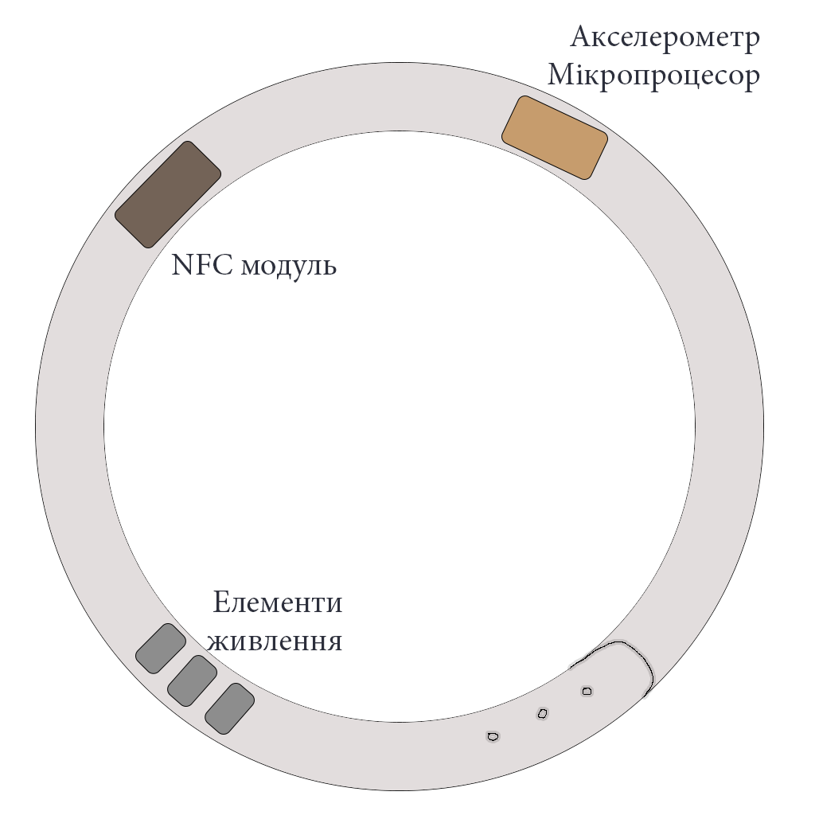  
Рис. 1 – схема розташування модулів браслета

Браслет буде накопичувати дані про активність малюка і при проходженні контрольного пункту, дані з нього будуть зчитуватися (див. рис. 2).

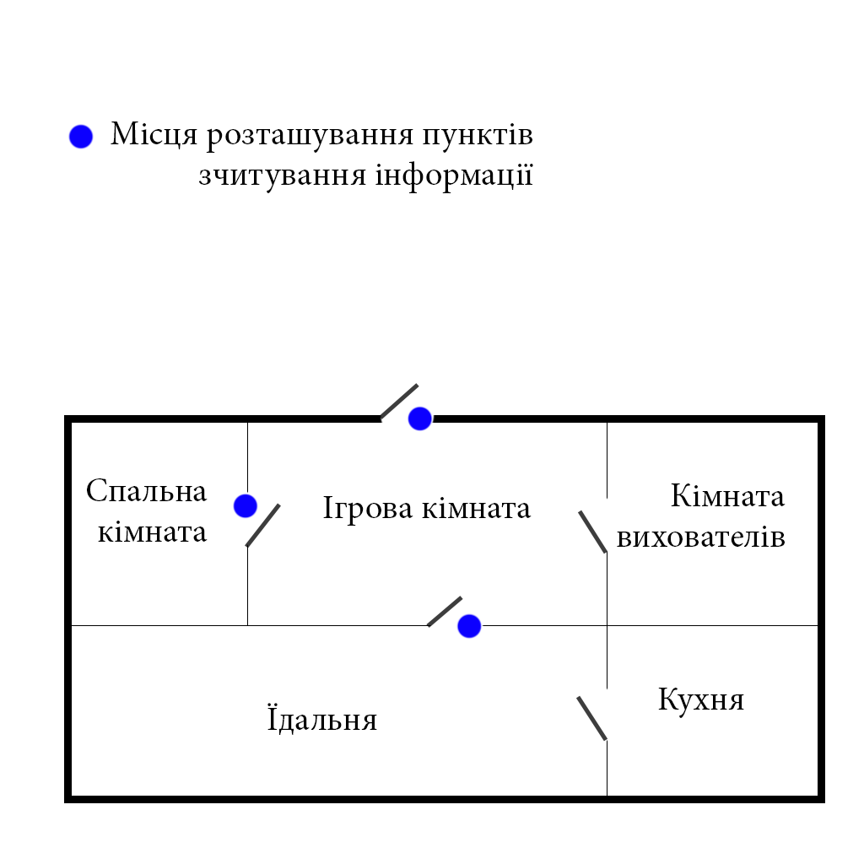  
Рис.2 – схема розташування пунктів зчитування браслетів

Так як пристрій являється автономним, він не може витрачати забагато енергії для передачі даних напряму на сервер. Тому було вирішено використовувати пропускний пункт у якості проміжної точки.

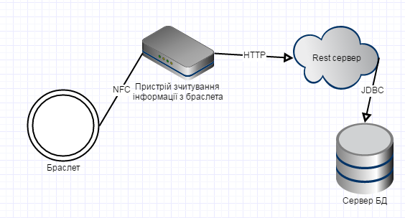  
Рис. 3 – діаграма розгортання системи

Так як Andoid пристрій чудово підходить в якості прототипу браслета в плані наявності необхідних датчиків та каналів зв’язку, то саме його було обрано для реалізації. Далі приведено знімок екрану емулятора розумного пристрою (див. рис. 4).

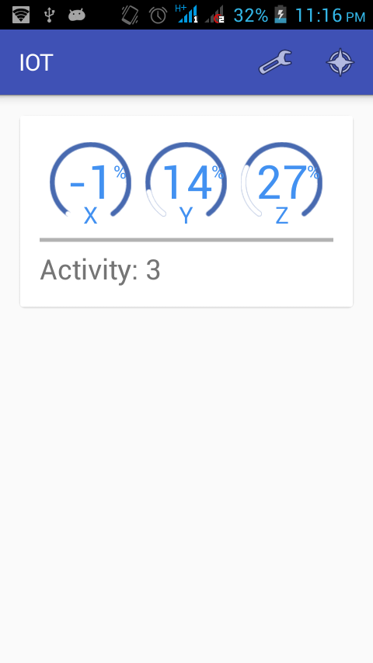  
Рис.4 – інтерфейс прототипу

**Висновок**

У ході роботи було створено прототип розумного пристрою, який дозволяє моделювати роботу браслета для дітей. Цей пристрій дозволить контролювати активність та переміщення дитини на території дитсадку.